***Państwowa Wyższa Szkoła Informatyki i Przedsiębiorczości w Łomży Wydział Informatyki i Nauk o Żywności***

Kierunek Informatyka, Pracownia specjalistyczna OBD, prowadząca E. Busłowska

**OCHRONA BAZ DANYCH**

**Studia niestacjonarne I stopnia, semestr 5**

**PS 7**

**Sprawozdanie sporządził: Karol Budzyński, index 8096**

**TRANSPARENTNE SZYFROWANIE (TDE) W ORACLE**

1. Przygotować bazę danych do szyfrowania tworząc portfel kluczy.   
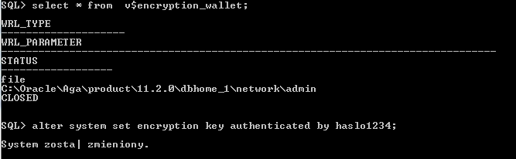

2. Połączyć się jako użytkownik SYSDBA. Określić hasło dostępu do składowanych tam zasobów i udostępnić portfel dla procedur TDE.



3. Zalogować się na użytkownika BBD_Nazwisko. Wybrać tabelę w której będą szyfrowane kolumny i dokonać modyfikacji tabeli szyfrując dwa pola algorytmem AES 256.   
  
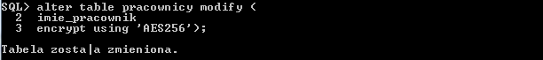

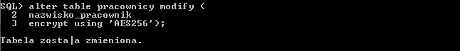

4. Utworzyć nową tabelę (dostosować do istniejących) z szyfrowanym, bez soli, jednym polem. Wyświetlić strukturę tabeli sprawdzić czy jedno z pól jest szyfrowane. Wprowadzić dwa przykładowe rekordy.

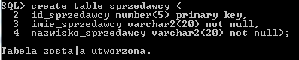  


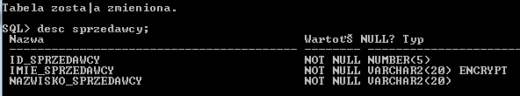

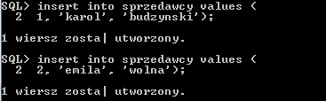

5. Wydając zapytanie do perspektywy DBA_ENCRYPTED_COLUMNS, sprawdzić czy pole jest zaszyfrowane. Jaki klucz został użyty do szyfrowania?   
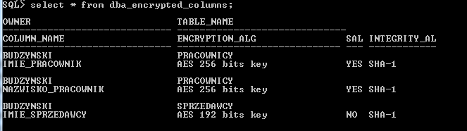

Został użyty klucz AES 192

6. Zamknąć portfel będąc na koncie użytkownika SYSDBA.  


7. Wyświetlić zawartość szyfrowanego pola nowej tabeli. Jaka jest reakcja systemu?

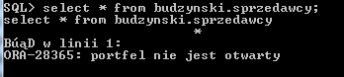

System nie wyświetla danych. Informuje o tym iż portfel jest zamknięty.

8. Otworzyć portfel będąc na koncie użytkownika SYSDBA.

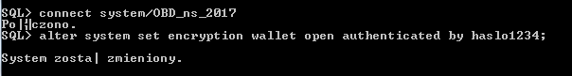

9. Ponownie wyświetlić zawartość pola. Jaka jest reakcja systemu?

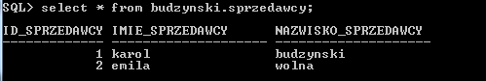

System wyświetla dane.

10. Zmienić typ szyfrowania pola na potrójny 168-bitowy DES.

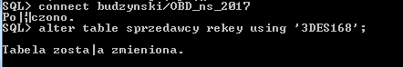

11. Sprawdzić czy został zmieniony klucz szyfrowania (DBA_ENCRYPTED_COLUMNS)   
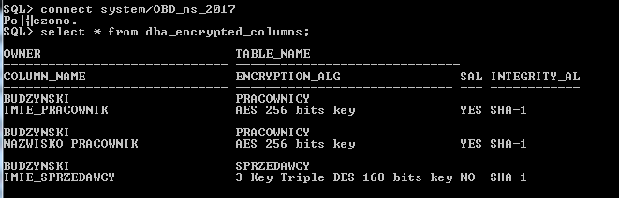

12. Odwołać szyfrowanie pola.

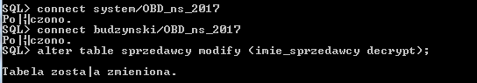

13. Wyświetlić zawartość pola dla którego odwołano szyfrowanie.

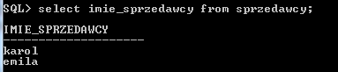

14. Ponownie ustawić szyfrowanie pola algorytmem AES 192.

